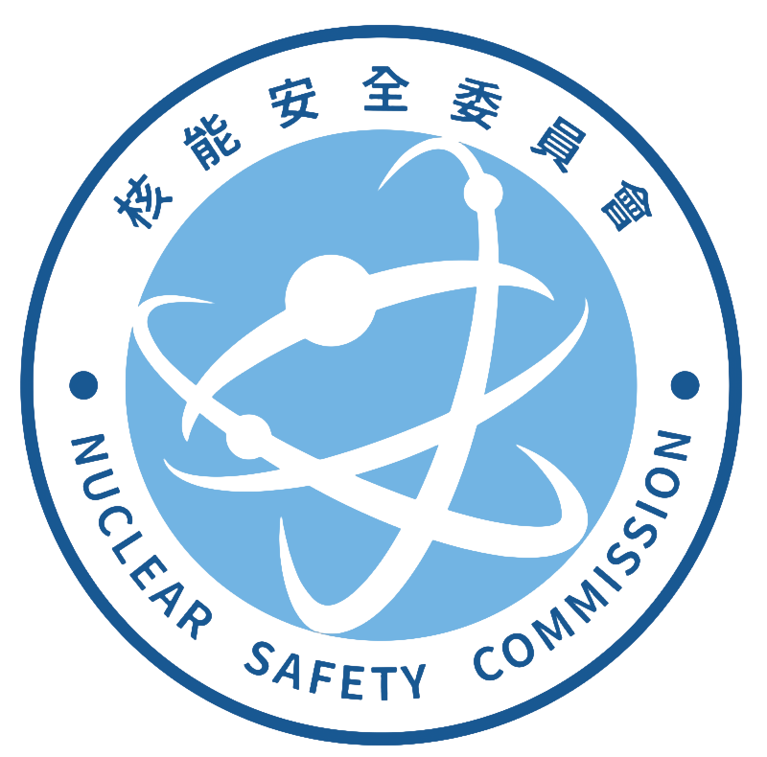
核能安全委員會輻射偵測中心
地址： 833 高雄市鳥松區大華里澄清路 823 號
電話：(07)370-9206 傳真：(07)370-2706
食品中組織自由水氚分析申請單
一、申請單位基本資料 RMC-BT-
公司名稱(中文)： | (英文)：
公司負責人： | 連絡人：
通訊地址： | 統一編號：
電話(含分機)： | 申請日期：
二、試樣基本資料
(1)物品名稱： (英文)： 重量:
取樣日期： 批號：
(2)物品名稱： (英文)： 重量:
取樣日期： 批號：
(3)物品名稱： (英文)： 重量:
取樣日期： 批號：
共計 件 費用 元
三、測試報告開立格式
□ 合併開立 □ 個別開立 (請擇一)
加開同批號測試報告證明： 份(每份證明或補正報告加收新臺幣貳佰伍拾元)。
信用狀號碼 L/C No： 或 INV.No：
四、綜合說明
1.申請單位須先以電話與本中心承辦人員連絡，了解試樣性狀並經本中心同意接受委託後，申請單位再行繳
費。試樣量為700克(可食部分)，若有試樣因運送造成破損或洩漏情形，本中心不予負責，應由申請單位
補送試樣。
2.測試方法：依衛生福利部食品藥物管理署114.6.25公開「食品中組織自由水氚之檢驗方法」(TFDAO0047.00)。
3.每件樣品檢測規費5,000 元，可親自繳納、匯票或郵政劃撥方式辦理，本中心劃撥帳號：04317050，戶
名：核能安全委員會輻射偵測中心，申請單位應在劃撥單上註明申請單位名稱、申請項目。
4.本中心出具報告與收據抬頭，均依據申請單位提供之資料為準，其他者拒不接受；若未完成繳費者，本中心不予出具報告。
5.本項作業自收樣日起 10個工作日內完成，若超過作業期限本中心會主動電洽申請單位說明辦理進度與延
後原因。
6.報告寄送方式請申請單位勾選：□親自取回；□由本中心郵寄。
7.除法律要求外，本中心對執行實驗室活動資訊均予以保密，若檢測核種超過法規限定值，將視情況提報核能安全委員會。

申請單位 偵測中心 繳 費
簽 章 簽 章 (出納)

